**JavaEE开发环境___Eclipse标准版扩展javaee插件**

概要：

**在搭建javaee开发环境时，有两种方式，第一种：在Eclipse Classic版本（不带任何插件的标准版）上安装开发javaee插件。第二种：直接在eclipse官网下载集成了javaee插件的eclispe。本文主要讲解第一种**

**插件名：Web and JavaEE Development**

正文：

• 在标准版本的Eclipse中菜单help选项中选择install new software选项，

[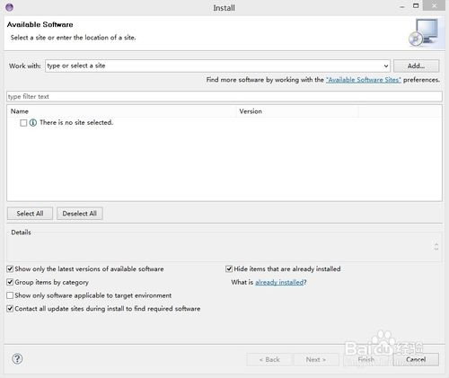](http://jingyan.baidu.com/album/f25ef2546cd0e2482d1b825d.html?picindex=1)

• 在work with 栏中输入 http://download.eclipse.org/releases/ganymede/

[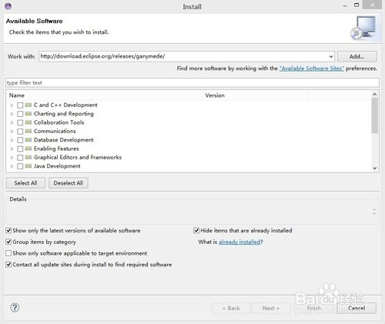](http://jingyan.baidu.com/album/f25ef2546cd0e2482d1b825d.html?picindex=2)

• 选择web and java ee development选项，然后选择next

[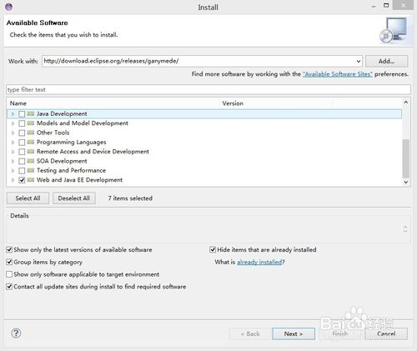](http://jingyan.baidu.com/album/f25ef2546cd0e2482d1b825d.html?picindex=3)

• 最终开始安装插件

[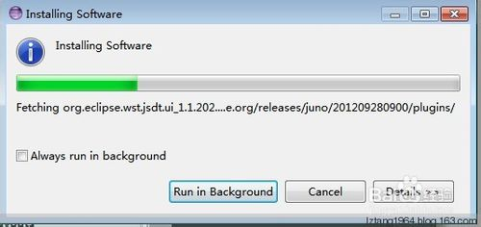](http://jingyan.baidu.com/album/f25ef2546cd0e2482d1b825d.html?picindex=4)